ПОРЯДОК ПОДАЧИ ЗАЯВОК НА ПОЛУЧЕНИЕ СУБСИДИИ  1. участники отбора в электронной форме формируют заявки посредством заполнения соответствующих экранных форм веб-интерфейса системы "Электронный бюджет" и представления в систему "Электронный бюджет" электронных копий документов (документов на бумажном носителе, преобразованных в электронную форму путем сканирования), представление которых предусмотрено в объявлении о проведении отбора.  2. Заявка подписывается:  2.1. усиленной квалифицированной электронной подписью руководителя схтп - участника отбора или уполномоченного им лица (для юр. лиц и ИП);  2.2. простой электронной подписью подтвержденной учетной записи физ.лица в ФГИС "Единая система идентификации и аутентификации в инфраструктуре, обеспечивающей информационно-технологическое взаимодействие информационных систем, используемых для предоставления государственных и муниципальных услуг в электронной форме" (для физических лиц).  3. Датой представления схтп - участником отбора заявки считается день подписания схтп - участником отбора заявки с присвоением ей регистрационного номера в системе "Электронный бюджет".  4. Внесение изменений в заявку не предусмотрено  РЕЗУЛЬТАТЫ ИСПОЛЬЗОВАНИЯ СУБСИДИИ  Достигнут объем высева элитного и (или) оригинального семенного картофеля и овощных культур (тыс. тонн), тип результата – оказание услуг (выполнение работ).  Нормативная база:  - Постановление Правительства Кировской области от 15.12.2023 № 696-П;  - Постановление Правительства Кировской области от 25.03.2008 № 126/93 (ред. 28.11.24);  - Распоряжение министерства сельского хозяйства и продовольствия Кировской области от 14.03.2023 № 24.  *Информация, изложенная в данном буклете, является сокращенной. Более подробная информация представлена в вышеперечисленных документах. | НАШИ УСЛУГИ  Центр компетенций в сфере сельскохозяйственной кооперации и поддержки фермеров Кировской области является структурным подразделением Центра сельскохозяйственного консультирования «КЛЕВЕРА НЕЧЕРНОЗЕМЬЯ», оказывает консультационные услуги:  - информирование о мерах государственной и финансовой поддержки;  - подготовка и оформление документов необходимых для регистрации, реорганизации и ликвидации предпринимательской деятельности в органах ФНС;  - консультирование по вопросам разработки и внесения изменений в бизнес-план;  - сопровождение КФХ и СПоК, получивших господдержку;  - сопровождение производственной деятельности субъектов МСП (растениеводство, животноводство, ветеринария);  - подготовка и формирование пакета документов, необходимых для участия в грантах;  - бухгалтерские консультации;  - юридические консультации.  Наши координаты:  г. Киров, ул. Преображенская, 66, офис, 215  тел: 8 (8332) 64-01-91, 64-99-98, 64-02-56  E-mail: kleverkirov@mail.ru  www. kleverkirov.ru  WhatsApp: 8-953-942-00-93  Агрономы, консультанты: 64-42-41, 64-69-34  Мамаева Надежда Сергеевна  Коробейникова Людмила Александровна  юрисконсульт, консультант:  Черных Алёна Дмитриевна, тел. 64-99-98  бухгалтер, консультант:  Русских Татьяна Васильевна, тел. 64-01-91 | Министерство сельского хозяйства  и продовольствия Кировской области  Кировское областное государственное  бюджетное учреждение  «Центр сельскохозяйственного консультирования  «КЛЕВЕРА НЕЧЕРНОЗЕМЬЯ»    Центр компетенций в сфере  сельскохозяйственной кооперации и поддержки фермеров Кировской области  СУБСИДИЯ НА ВОЗМЕЩЕНИЕ ЧАСТИ ЗАТРАТ НА ПОДДЕРЖКУ ЭЛИТНОГО СЕМЕНОВОДСТВА КАРТОФЕЛЯ И (ИЛИ) ОВОЩНЫХ КУЛЬТУР  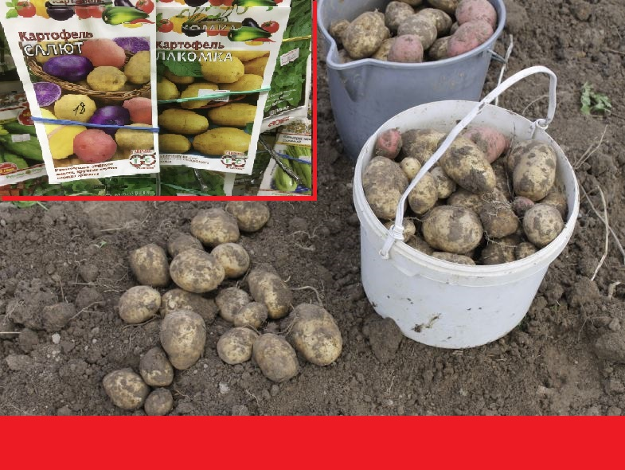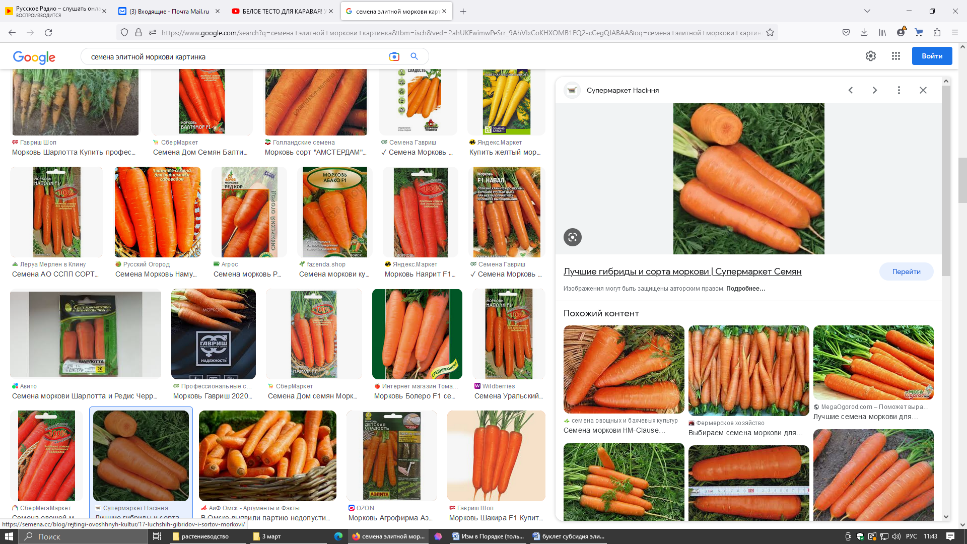  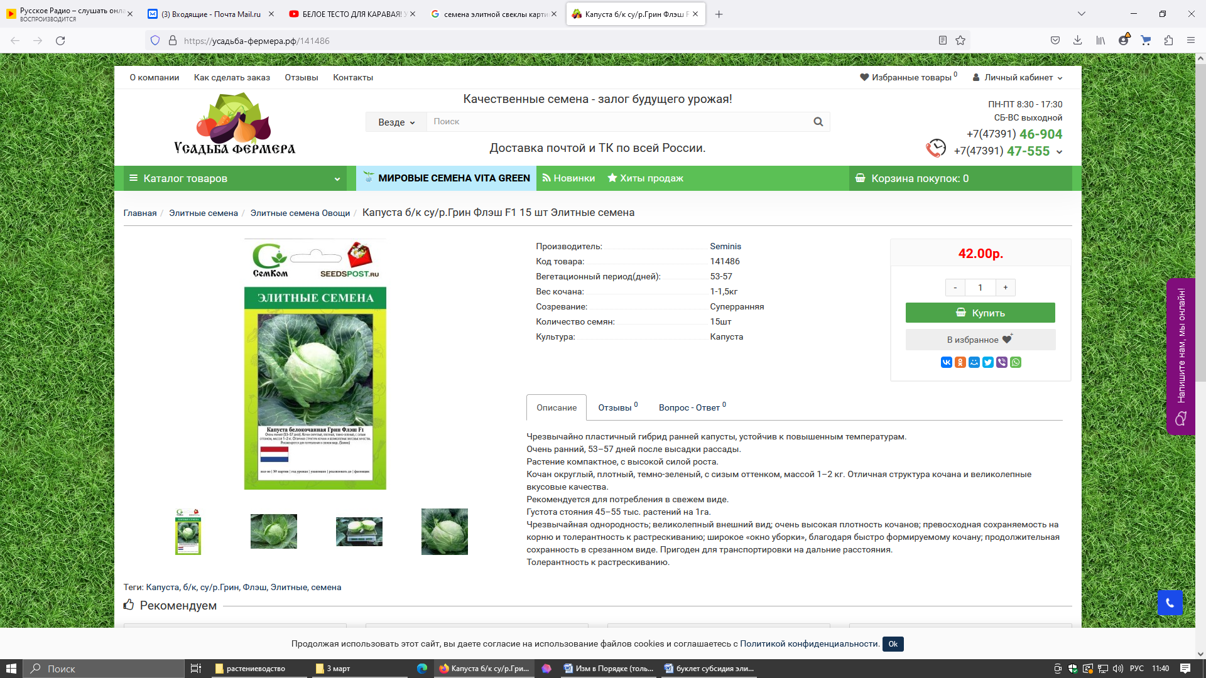  2025

Субсидии предоставляются в целях стимулирования развития производства продукции растениеводства путем возмещения части затрат на проведение мероприятий по развитию растениеводства (без учета налога на добавленную стоимость). Субсидии предоставляются в рамках реализации регионального проекта "Развитие отраслей агропромышленного комплекса Кировской области", входящего в состав государственной программы Кировской области "Развитие агропромышленного комплекса", утвержденной постановлением Правительства Кировской области от 15.12.2023 N 696-П "Об утверждении государственной программы Кировской области "Развитие агропромышленного комплекса".
получатели субсидии | Субсидии предоставляются осуществляющим деятельность на территории Кировской области организациям и ИП (далее - сельскохозяйственные товаропроизводители (схтп)), прошедшим отбор, относящимся к одной из следующих категорий:  1. Организации, ИП, соответствующие требованиям ч.1 ст.3 ФЗ от 29.12.2006 N 264-ФЗ "О развитии сельского хозяйства".  2. КФХ, соответствующие требованиям ФЗ от 11.06.2003 N 74-ФЗ "О КФХ".  3. Сельскохозяйственные потребительские кооперативы.

УСЛОВИЯ ПРЕДОСТАВЛЕНИЯ СУБСИДИИ
Субсидия на возмещение части затрат на поддержку элитного семеноводства картофеля и (или) овощных культур предоставляется СХТП при высеве элитных и (или) оригинальных семян картофеля и (или) овощных культур, включая гибриды овощных культур, в году обращения за субсидией при соблюдении следующих условий:
1. соответствии высеянных семян требованиям, установленным нормативными документами в области семеноводства, утвержденными в порядке, установленном Правительством РФ.
2. включении сортов и гибридов с/х растений, семена которых высеяны, в Гос. реестр селекционных достижений, допущенных к использованию.
3. приобретении высеянных семян картофеля и (или) овощных культур в году обращения за субсидией либо в году, предшествующем году обращения за субсидией, или собственном производстве высеянных семян картофеля и (или) овощных культур.

- отсутствует просроченная задолженность по возврату в областной бюджет субсидий, бюджетных инвестиций, предоставленных в т.ч. в соответствии с иными правовыми актами, и иная просроченная (неурегулированная) задолженность по денежным обязательствам перед областным бюджетом;  - схтп – юр. лицо не находится в процессе реорганизации, ликвидации, в отношении его не введена процедура банкротства, его деятельность не приостановлена, ИП - не прекратил деятельность;  - не является иностранным юр. лицом, в т.ч. местом регистрации которого является государство или территория, включенные в утверждаемый Минфина РФ перечень государств и территорий, используемых для промежуточного (офшорного) владения активами в РФ, а также российским юр. лицом, в уставном (складочном) капитале которого доля прямого или косвенного (через третьих лиц) участия офшорных компаний в совокупности превышает 25 %;  - по состоянию на дату формирования справки, но не ранее первого числа месяца обращения за субсидией у СХТП отсутствует неисполненная обязанность по уплате налогов, сборов, страховых взносов, пеней, штрафов, процентов, подлежащих уплате;  - отсутствует просроченная задолженность по выплате заработной платы работникам;  - не получал средства на мероприятия  - в реестре дисквалифицированных лиц отсутствуют сведения о дисквалифицированных руководителе, членах коллегиального исполнительного органа, лице, исполняющем функции единоличного исполнительного органа, или главном бухгалтере;  - не находится в перечне организаций и физ.лиц, в отношении которых имеются сведения об их причастности к экстремистской деятельности или терроризму, либо в перечне организаций и физ. лиц, в отношении которых имеются сведения об их причастности к распространению оружия массового уничтожения. |  | - отбор схтп для предоставления субсидий осуществляется способом запроса предложений. Отбор проводится в ГИИС управления общественными финансами "Электронный бюджет". Взаимодействие министерства с схтп - участниками отбора осуществляется с использованием документов в электронной форме в системе "Электронный бюджет».  - отсутствует просроченная задолженность по возврату в областной бюджет субсидий, бюджетных инвестиций, предоставленных в т.ч. в соответствии с иными правовыми актами, и иная просроченная (неурегулированная) задолженность по денежным обязательствам перед областным бюджетом;  - схтп – юр. лицо не находится в процессе реорганизации, ликвидации, в отношении его не введена процедура банкротства, его деятельность не приостановлена, ИП - не прекратил деятельность;  - не является иностранным юр. лицом, в т.ч. местом регистрации которого является государство или территория, включенные в утверждаемый Минфина РФ перечень государств и территорий, используемых для промежуточного (офшорного) владения активами в РФ, а также российским юр. лицом, в уставном (складочном) капитале которого доля прямого или косвенного (через третьих лиц) участия офшорных компаний в совокупности превышает 25 %;  - по состоянию на дату формирования справки о наличии на дату формирования справки положительного, отрицательного или нулевого сальдо единого налогового счета налогоплательщика, плательщика сбора, плательщика страховых взносов или налогового агента, но не ранее первого числа месяца обращения за субсидией отсутствует на едином налоговом счете или не превышает размер (30 тыс. руб), задолженность по уплате налогов, сборов и страховых взносов в бюджеты РФ.  - в реестре дисквалифицированных лиц отсутствуют сведения о дисквалифицированных руководителе, членах коллегиального исполнительного органа, лице, исполняющем функции единоличного исполнительного органа, или главном бухгалтере;
 | РАЗМЕР СУБСИДИИ |  | предоставляется за счет средств федерального бюджета и (или) областного бюджета по ставке:  на 1 тонну высеянных семян картофеля или по ставке на 1 тонну высеянных семян овощных культур в сумме, определяемой министерством, но не более 100% стоимости (себестоимости) высеянных семян

